BARS protocol datasheet
Хранение информации о поле

9 - нельзя занимать — белое поле
0 - свободная черная клетка
1 - белая шашка
11 - белая дамка
2 - черная шашка
12 - черная дамка

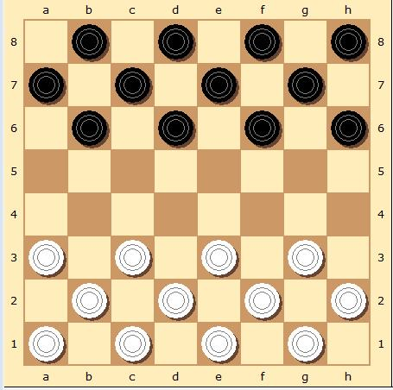
Для хранения данных о поле я использую массив area_monitor:

area_monitor = [[9, 2, 9, 2, 9, 2, 9, 2],
[2, 9, 2, 9, 2, 9, 2, 9],
[9, 2, 9, 2, 9, 2, 9, 2],
[0, 9, 0, 9, 0, 9, 0, 9],
[9, 0, 9, 0, 9, 0, 9, 0],
[1, 9, 1, 9, 1, 9, 1, 9],
[9, 1, 9, 1, 9, 1, 9, 1],
[1, 9, 1, 9, 1, 9, 1, 9]]

Здесь описано начальное положение на поле

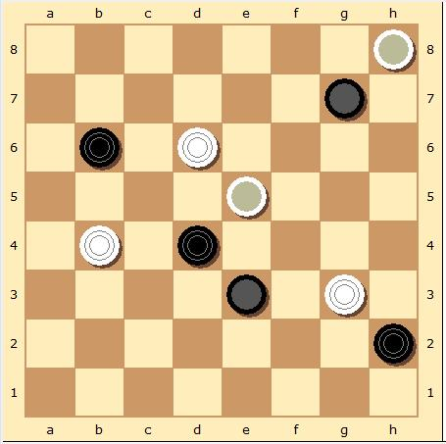
Ещё одно построение (случайное) для примера:

area_monitor = [[9, 0, 9, 0, 9, 0, 9, 11],
[0, 9, 0, 9, 0, 9, 12, 9],
[9, 2, 9, 1, 9, 0, 9, 0],
[0, 9, 0, 9, 11, 9, 0, 9],
[9, 1, 9, 2, 9, 0, 9, 0],
[0, 9, 0, 9, 12, 9, 1, 9],
[9, 0, 9, 0, 9, 0, 9, 2],
[0, 9, 0, 9, 0, 9, 0, 9]]

*для справки:
area_monitor[1][6] = 12 # черная дамка на g7
area_monitor[4][1] = 12 # белая шашка на b4
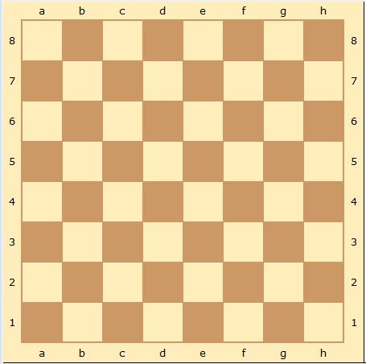

И пустое поле выглядит так:

area_monitor = [[9, 0, 9, 0, 9, 0, 9, 0],
[0, 9, 0, 9, 0, 9, 0, 9],
[9, 0, 9, 0, 9, 0, 9, 0],
[0, 9, 0, 9, 0, 9, 0, 9],
[9, 0, 9, 0, 9, 0, 9, 0],
[0, 9, 0, 9, 0, 9, 0, 9],
[9, 0, 9, 0, 9, 0, 9, 0],
[0, 9, 0, 9, 0, 9, 0, 9]]

Оптимальностью конечно-же не пахнет, но мне так проще :)
area_monitor[0][7]
area_monitor[0][0]
О системе координат
Ось Х
area_monitor = [[9, 2, 9, 2, 9, 2, 9, 2],
Ось Х
[2, 9, 2, 9, 2, 9, 2, 9],
[9, 2, 9, 2, 9, 2, 9, 2],
[0, 9, 0, 9, 0, 9, 0, 9],
[9, 0, 9, 0, 9, 0, 9, 0],
[1, 9, 1, 9, 1, 9, 1, 9],
[9, 1, 9, 1, 9, 1, 9, 1],
[1, 9, 1, 9, 1, 9, 1, 9]]
Ось Y
Ось Y
area_monitor[7][0]

Запись хода:

Проведем демонстративную партию:

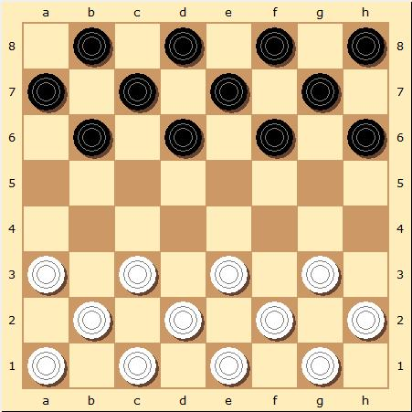
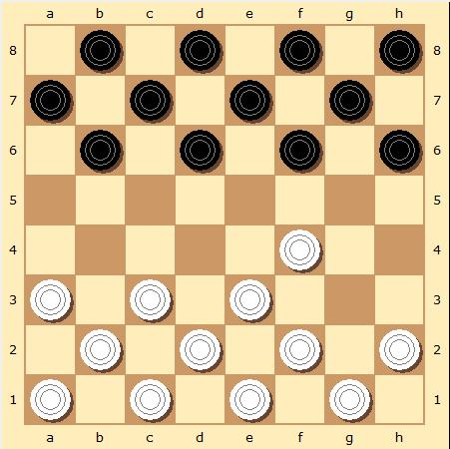
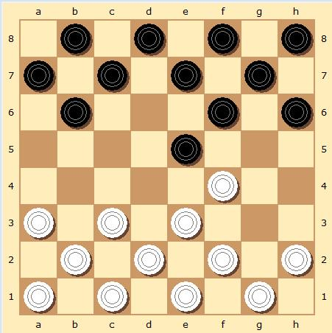

[156, 145] [223, 234] [145, 10234, 123]

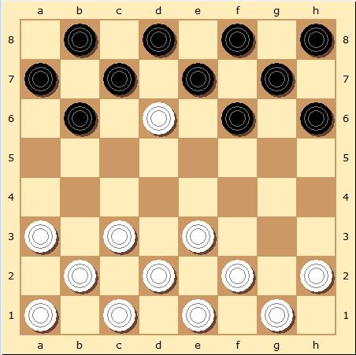
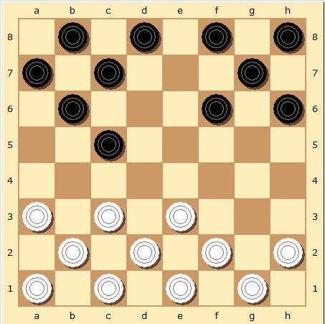
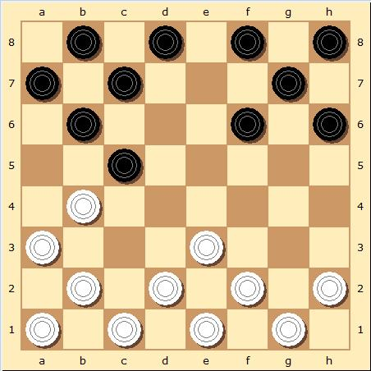

[214, 10123, 232] [152, 141] [205, 214]

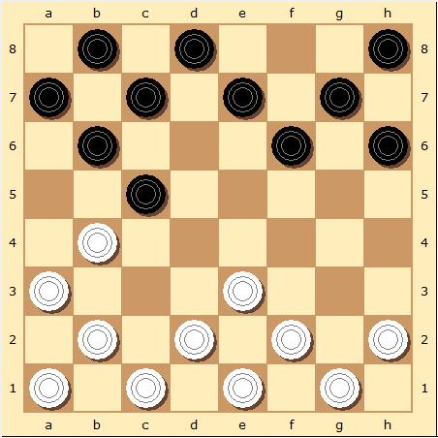
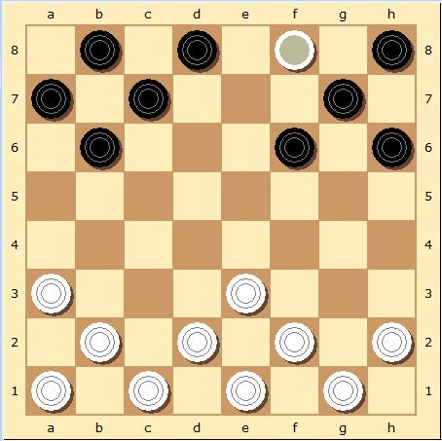
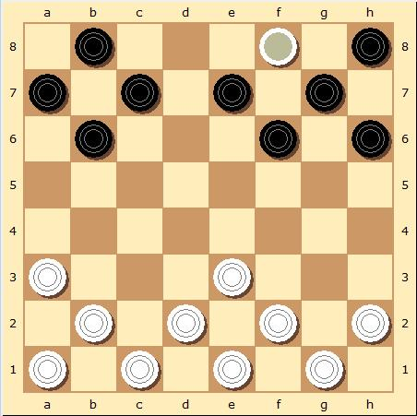

[141, 10232, 123, 10214, 1105] [203, 214] [1105, 10214, 1123]

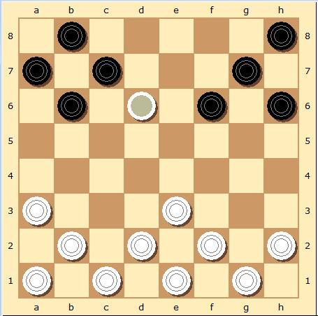
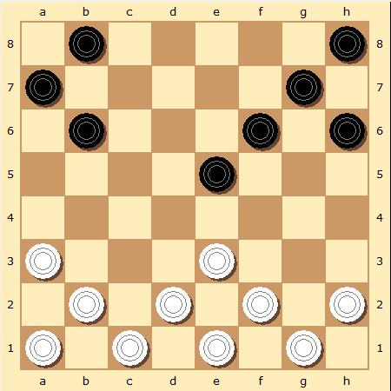

[212, 11123, 234]

Данная последовательность действий записывается в массив go в следующем виде:

go = [[156, 145], [223, 234], [145, 10234, 123], [214, 10123, 232], [152, 141], [205, 214], [141, 10232, 123, 10214, 1105], [203, 214], [1105, 10214, 1123], [212, 11123, 234]]

т.е. Просто записаны все ходы (как под картинками)

Разберем по подробнее, что же все таки значат эти записи

берем любое число из массива:
abcde:
a – если оно равно 1, то значит данный элемент, который будет описан в этом числе (abcde) был съеден, а если 0, значит нет
b — 1 дамка, 0 шашка
с — 1 белая, 2 черная
*bc – число, обозначающее над какой шашкой происходит действие (1\2\11\12 или шашка\дамка\белая\черная, так же, как в пункте «хранение информации о поле»)
d — координата по оси Y
e — координата по оси X
*de – число-координата, которая указывает место шашки в массиве area_monitor
[x1, x2] – значит что конкретная шашка из такой-то координаты (число 1), пошла на конкретную координату (чило 2)
[x1, x2, x3] – значит что конкретная шашка из такой-то координаты (число 1), пошла на конкретную координату (чило 3), и съела конкретную шашку (число 2)
* если в записи два числа, значит был просто ход, а если больше, значит, каждое нечетное число — координаты шашки (идущей) как она ходила, а четные числа — шашки (и их координаты), которые она съела
В итоге получаем, что запись [156, 145] означает, что
156 — (00156) — белая шашка (01) была на координате
g3 (56); а затем 145 — (00145) — в белая шашка (01)
пришла в координату f4 (45)

[212, 11123, 234] -
212 – черная шашка (2) была на координате c7 (12)
11123 – съедена (1) белая дамка (11) на координате d6 (23)
234 – черная шашка (2) пришла в координату e5 (34)

[141, 10232, 123, 10214, 1105] -
141 — белая шашка (1) была на координате b4 (41)
10232 — съедена (1) черная шашка (2) на координате c5 (32)
123 — белая шашка (1) была на координате d6 (23)
10214 — съедена (1) черная шашка (2) на координате e7 (14)
1105 — белая дамка (11) остановилась в координате f8 (05)
* шашка сразу становится дамкой, как дойдет до конца поля, поэтому и в записи тоже это отмечено (начала ход шашка, а закончила дамка)

Как я могу передавать эти данные:

Я могу вызывать (например процедуру) таким образом:
function(area_monitor, go)
где area_monitor это массив с полем (как в примере), а go может быть или массивом ходов ([[156, 145], [223, 234], [145, 10234, 123]]) или конкретным ходом ([156, 145]), как тебе будет удобнее

Дополнительные пометки:
На счет того, как я делал данный протокол: Я нигде его не подсматривал его, просто мне данный протокол оказался наиболее удобным и логичным для меня :)

Ссылки:
ссылка на прогу (яндекс диск):
https://yadi.sk/d/QsL3RJtT-QnlLA
ссылка на видео-обучение (ютуб):
https://www.youtube.com/playlist?list=PL24VxeCr7LD1Z3Cm_VS4bLKthcGdkNWSD
ссылка на оценивание и комментирование (гугл):
https://docs.google.com/forms/d/e/1FAIpQLSfOLysTI8F9iPvoiu5R__bpcbtZvHo4up4pca1XKYu9sgEkxA/viewform

